Rozšiřující podmínky pro zpracování projektů a standardní postupy pro hodnocení účinnosti MKDS v rámci Programů prevence kriminality

1. Rozšiřující podmínky pro zpracování projektů městských kamerových dohlížecích systémů (dále MKDS), zpracováno za rok 2011:
- Stálý monitoring je zajištěn stálou službou Městské policie Blansko. Jedná se o strážníka, který řídí činnost hlídek MP, mimo jiné obsluhuje Městský kamerový dohlížecí systém – MKDS. Přitom sleduje reálný obraz na 8 23“ LCD monitorech a vybraný obraz si může přepnout na pracovní 32“ LCD monitor. Obraz je přenášen i na Policii ČR – Obvodní oddělení Blansko. Dozorčí služba má možnost zvolit a zobrazit na svém 23“ LCD monitoru obraz jedné kamery. Přitom může kameru plnohodnotně ovládat.
- Obsluhu MKDS tvoří strážníci vykonávající stálou službu. Jedná se o strážníky s mnohaletou praxí u MP, výjimkou nejsou bývalí policisté. Mají tedy vynikající místní znalost, dokáží předvídat. Na Obvodním oddělní Policie ČR Blansko je MKDS ovládán dozorčí službou.
- Záznamové zařízení je umístěno v samostatné místnosti (kancelář technika) s omezeným přístupem osob – ředitel a zástupce ředitele MP, technik. Záznam je nastaven tak, že po cca 7-9 dnech je záznam přemazán aktuálním obrazem. Pokud je to nutné, je třeba provést zálohu – archivaci v této době. Archivace se provádí na záznamové médium, dle rozsahu na CD nebo DVD, případně USB flash disk. Pokud je záznam předáván Policii, je o tom učiněn zápis do evidenčního listu.
- Právo na soukromí občanů je garantováno mlčenlivostí strážníků vyplývající ze zákona č. 553/91 Sb. O obecní policii, ve znění pozdějších předpisů, konkrétně § 26. Dále je používání MKDS upraveno vnitřní směrnicí která mimo jiné uvádí k jakým činnostem nesmí být MKDS použit. Mimo to je při sledování prostor města možno definované zóny vymaskovat – na monitoru se takové prostory nezobrazují. Tento způsob je možné použít pro soukromé domy, byty a jiné prostory, které by nebylo vhodné sledovat. Záznam, jak již bylo uvedeno, je umístěn v samostatné místnosti s omezeným přístupem osob. MKDS je od roku 2005 propojen na Policii ČR – obvodní oddělení. Policista obsluhující MKDS může ovládat vybranou kameru. Ve stádiu řešení je propojení MKDS s pultem centralizované ochrany (PCO), které by umožnilo v případě přijetí poplachové zprávy z PCO automatické natočení příslušných kamer do požadovaných pozic (nyní se provádí manuálně).
- Vedení města jsou průběžně předkládány výsledky práce MP, přičemž jsou zdůrazněny ty, při jejichž zjištění či řešení byl využit MKDS. Od 1.7.2006 používá MP počítačový program evidence své činnosti, který již přímo obsahuje záznam o použití MKDS. Od této doby je tedy možné zcela přesně statisticky doložit využitelnost MKDS.

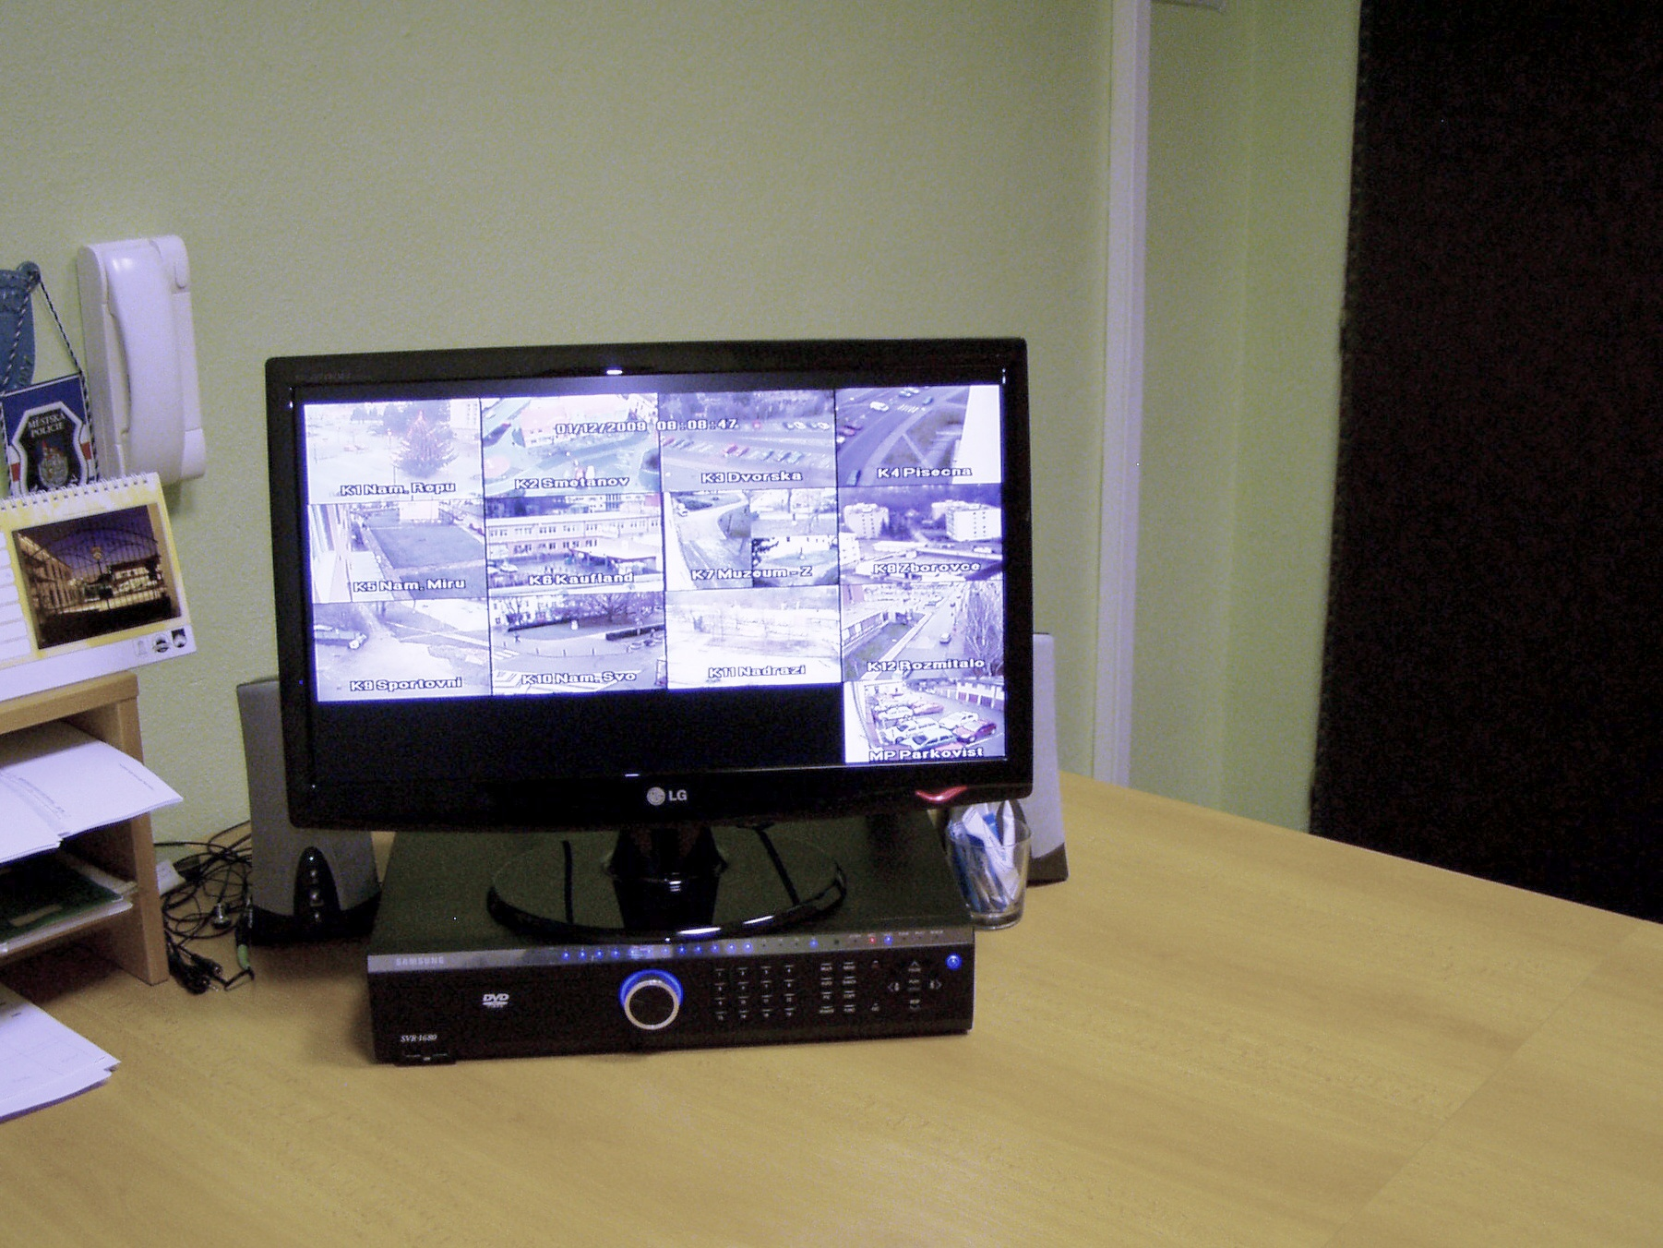
Pracoviště se záznamem

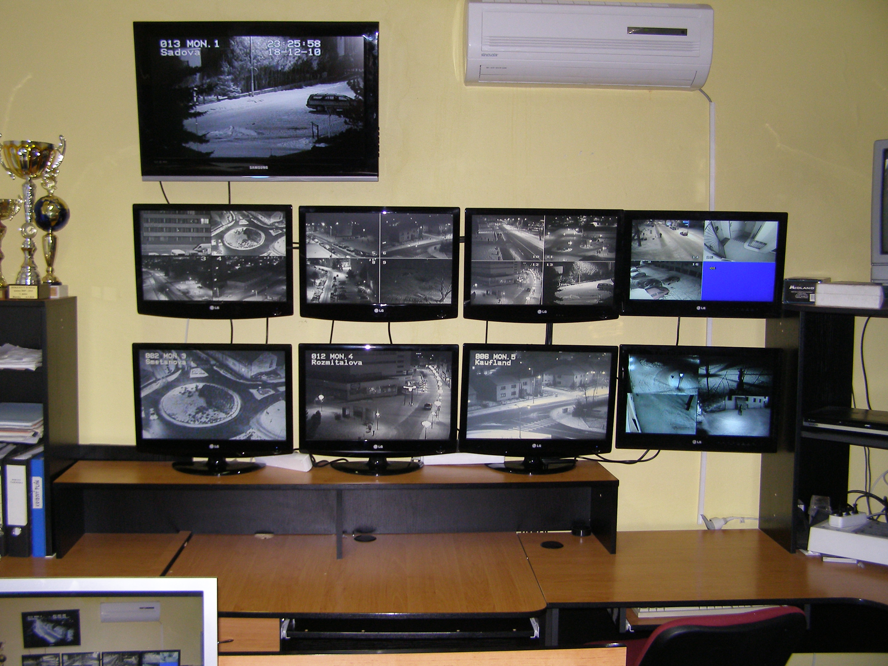
Pracoviště stálé služby

2. Zavedení standardních postupů pro hodnocení efektivity MKDS při zřízení či při rozšíření MKDS
Program evidence přestupků MP Blansko umožňuje sledovat využití MKDS a to použitím volby „MKDS“ (ano/ne) a v případě že pomocí MKDS bylo zjištěno protiprávní jednání, nebo byl použit za jiným účelem, zadat kameru která byla použita.
Tabulka událostí 2007:
 | není přestupek | § 22 | jiný přestupek | vyhlášky a nařízení města | 47/1/a | 47/1/b | 47/1/c | 47/1/d | 47/1/e | 47/1/f | 47/1/g | 47/1/h | § 47 celekm | § 49 | § 50 | tč | jaký tč | celkem případů použití MKDS
leden | 12 | 9 |  | 8 |  |  | 4 |  |  |  |  |  | 4 |  | 2 |  |  | 35
únor | 10 | 17 |  | 7 |  | 2 | 2 |  |  |  | 1 |  | 5 |  | 3 | 1 | 202 | 43
březen | 16 | 22 |  | 10 |  | 1 | 5 |  |  |  |  |  | 6 |  | 3 |  |  | 57
duben | 12 | 27 |  | 4 |  |  |  | 2 |  |  | 5 |  | 7 | 1 | 1 | 1 | 202 | 53
květen | 17 | 17 |  | 4 |  | 1 | 2 | 1 |  |  | 6 |  | 10 |  | 6 |  |  | 54
červen | 8 | 24 |  | 3 |  |  | 1 |  |  |  | 14 |  | 15 |  | 3 |  |  | 53
červenec | 9 | 29 |  | 2 |  | 2 | 5 | 1 |  |  |  |  | 8 | 1 | 4 | 1 | 257b | 54
srpen | 8 | 16 | 1 | 4 |  | 3 | 8 |  |  |  | 2 |  | 13 |  | 2 |  |  | 44
září | 11 | 12 |  | 7 |  | 1 | 2 |  |  |  | 3 |  | 6 |  | 1 |  |  | 37
říjen | 9 | 9 |  | 12 |  |  | 2 | 1 |  |  |  |  | 3 | 1 | 4 | 1 | 247 | 39
listopad | 5 | 16 |  | 7 |  | 1 | 2 |  |  |  |  |  | 3 |  | 2 |  |  | 33
prosinec | 4 | 11 |  | 3 |  | 1 | 3 |  |  |  |  |  | 4 |  | 4 | 1 | 247 | 27
celkem | 121 | 209 | 1 | 71 | 0 | 12 | 36 | 5 | 0 | 0 | 31 | 0 | 84 | 3 | 35 | 5 |  | 529
celkově MP za rok | 919 | 1602 | 19 | 352 | 0 | 70 | 131 | 36 | 0 | 0 | 112 | 44 | 393 | 52 | 233 | 59 |  | 3641
% z celkového množství | 13,2% | 13,0% | 5,3% | 20,2% |  | 17,1% | 27,5% | 13,9% |  |  | 27,7% | 0,0% | 21,4% | 5,8% | 15,0% | 8,5% |  | 14,5%

Tabulka událostí 2008:
 | není přestupek | § 22 | jiný přestupek | vyhlášky a nařízení města | 47/1/a | 47/1/b | 47/1/c | 47/1/d | 47/1/e | 47/1/f | 47/1/g | 47/1/h | § 47 celekm | § 49 | § 50 | tč | jaký tč | celkem případů použití MKDS
leden | 9 | 7 |  | 5 |  |  | 5 |  |  |  |  |  | 5 |  | 2 | 1 | 201 | 29
únor | 7 | 19 |  | 8 |  |  | 1 |  |  |  | 1 |  | 2 |  | 3 | 2 | 202 | 41
březen | 16 | 16 | 2 | 12 |  |  | 5 |  |  |  |  |  | 5 |  | 3 | 1 | 247 | 55
duben | 12 | 22 |  | 3 |  | 1 | 3 | 2 |  |  | 5 |  | 11 | 1 | 1 | 1 | 202 | 51
květen | 20 | 30 |  | 7 |  |  | 4 | 1 |  |  | 6 |  | 11 |  | 6 |  |  | 74
červen | 9 | 34 |  | 11 |  |  | 3 |  |  |  | 14 |  | 17 |  | 3 |  |  | 74
červenec | 12 | 21 |  | 4 |  | 5 | 5 | 1 |  |  |  |  | 11 | 1 | 4 | 2 | 257b + 201 | 55
srpen | 4 | 19 |  | 1 |  | 4 | 7 |  |  |  | 2 |  | 13 |  | 2 |  |  | 39
září | 14 | 16 |  | 12 |  | 1 | 2 |  |  |  | 3 |  | 6 |  | 1 | 1 | 202 | 50
říjen | 9 | 15 |  | 6 |  |  | 2 | 1 |  |  |  |  | 3 | 1 | 4 |  |  | 38
listopad | 12 | 18 | 1 | 5 |  | 1 | 1 |  |  |  |  |  | 2 |  | 2 |  |  | 40
prosinec | 11 | 10 |  | 5 |  |  | 6 |  |  |  |  |  | 6 |  | 4 | 1 | 247 | 37
celkem | 135 | 227 | 3 | 79 | 0 | 12 | 44 | 5 | 0 | 0 | 31 | 0 | 92 | 3 | 35 | 9 |  | 583
celkově MP za rok | 1044 | 1351 | 11 | 189 | 2 | 56 | 119 | 34 | 1 | 0 | 101 | 18 | 331 | 45 | 318 | 46 |  | 3345
% z celkového množství | 12,9% | 16,8% | 27,3% | 41,8% | 0,0% | 21,4% | 37,0% | 14,7% | 0,0% |  | 30,7% | 0,0% | 27,8% | 6,7% | 11,0% | 19,6% |  | 17,4%

Tabulka událostí 2009:

 | není přestupek | § 22 | jiný přestupek | vyhlášky a nařízení města | 47/1/a | 47/1/b | 47/1/c | 47/1/d | 47/1/e | 47/1/f | 47/1/g | 47/1/h | § 47 celekm | § 49 | § 50 | tč | jaký tč | celkem případů použití MKDS
leden | 17 | 25 |  | 5 |  |  | 7 |  |  |  |  | 1 | 8 | 1 | 4 |  |  | 60
únor | 3 | 20 | 1 | 3 |  | 1 | 9 | 0 |  |  |  |  | 10 |  | 8 |  |  | 45
březen | 4 | 17 |  | 9 |  |  | 5 | 1 |  |  |  |  | 6 |  | 8 |  |  | 44
duben | 3 | 18 |  | 9 |  |  | 11 |  |  |  | 8 | 1 | 20 |  | 2 |  |  | 52
květen | 6 | 35 |  | 4 |  | 1 | 5 | 1 |  |  | 4 |  | 11 | 2 | 6 |  |  | 64
červen | 12 | 25 |  | 6 |  | 3 | 2 | 1 |  |  | 2 |  | 8 | 1 | 4 | 1 | 249 | 57
červenec | 5 | 15 |  | 12 |  |  | 8 | 1 |  |  | 1 |  | 10 | 2 | 4 |  |  | 48
srpen | 17 | 17 |  | 16 |  | 3 | 7 | 1 |  |  | 3 |  | 14 |  | 5 | 1 | 257 | 70
září | 4 | 11 |  | 6 |  | 2 | 3 |  |  |  | 1 |  | 6 | 2 | 5 | 1 | 257 | 35
říjen | 7 | 30 |  | 10 |  | 2 | 5 |  |  |  | 11 |  | 18 |  | 3 | 1 | 257 | 69
listopad | 13 | 53 |  | 4 |  |  | 3 |  |  |  | 4 | 1 | 8 | 1 | 3 | 2 | 221, 247 | 84
prosinec | 13 | 24 |  | 3 |  |  | 2 |  |  |  | 1 |  | 3 |  | 2 | 1 | 247 | 46
celkem | 104 | 290 | 1 | 87 |  | 12 | 67 | 5 | 0 | 0 | 35 | 3 | 122 | 9 | 54 | 7 |  | 674
celkově MP za rok | 679 | 1723 | 5 | 204 | 3 | 38 | 125 | 15 |  |  | 149 | 10 | 340 | 55 | 303 | 55 |  | 3364
% z celkového množství | 15,3% | 16,8% | 20,0% | 42,6% |  | 31,6% | 53,6% | 33,3% |  |  | 23,5% | 30,0% | 35,9% | 16,4% | 17,8% | 12,7% |  | 20,0%

Tabulka událostí 2010:

 | není přestupek | § 22 | jiný přestupek | vyhlášky a nařízení města | 47/1/a | 47/1/b | 47/1/c | 47/1/d | 47/1/e | 47/1/f | 47/1/g | 47/1/h | § 47 celekm | § 49 | § 50 | tč | jaký tč | celkem případů použití MKDS
leden | 10 | 19 |  | 1 |  | 1 | 1 |  |  |  |  |  | 2 |  | 3 |  |  | 35
únor | 9 | 26 |  | 5 |  |  | 2 | 2 |  |  | 1 |  | 5 |  | 2 |  |  | 47
březen | 13 | 27 |  | 27 |  |  | 16 |  |  |  | 4 |  | 20 |  | 1 |  |  | 88
duben | 4 | 69 |  | 10 |  |  | 3 |  |  |  | 8 |  | 11 |  | 3 |  |  | 97
květen | 12 | 22 |  | 15 |  |  | 1 |  |  |  | 3 |  | 4 |  | 5 |  |  | 58
červen | 2 | 16 |  | 1 |  |  | 3 |  |  |  | 3 |  | 6 |  | 3 | 1 | 205 | 29
červenec | 10 | 20 |  | 2 |  |  | 1 |  |  |  | 2 |  | 3 |  |  | 1 | 228 | 36
srpen | 6 | 13 | 1 | 5 |  |  | 8 | 4 |  |  | 2 |  | 14 |  | 4 |  |  | 43
září | 2 | 11 |  | 3 |  |  | 3 | 5 |  |  | 9 |  | 17 |  |  |  |  | 33
říjen | 9 | 17 |  | 3 |  | 6 | 2 |  |  |  | 13 |  | 21 |  |  |  |  | 50
listopad | 3 | 23 |  | 8 |  |  | 2 |  |  |  | 1 |  | 3 | 3 | 3 |  |  | 43
prosinec | 12 | 10 |  | 4 |  | 1 | 2 |  |  |  |  |  | 3 |  | 2 | 2 | 173, 360 | 33
celkem | 92 | 273 | 1 | 84 | 0 | 8 | 44 | 11 | 0 | 0 | 46 | 0 | 109 | 3 | 26 | 4 |  | 592
celkově MP za rok | 674 | 1657 | 5 | 354 | 5 | 34 | 110 | 16 |  |  | 104 | 4 | 273 | 37 | 203 | 24 |  | 3232
% z celkového množství | 13,6% | 16,5% | 20,0% | 23,7% |  | 23,5% | 40,0% | 68,8% |  |  | 44,2% | 0,0% | 39,9% | 8,1% | 12,8% | 16,7% |  | 18,3%

Tabulka událostí 2011:

 | není přestupek | § 22 | jiný přestupek | vyhlášky a nařízení města | 47/1/a | 47/1/b | 47/1/c | 47/1/d | 47/1/e | 47/1/f | 47/1/g | 47/1/h | § 47 celekm | § 49 | § 50 | tč | jaký tč | celkem případů použití MKDS
leden | 5 | 12 |  | 2 |  |  | 7 |  |  |  |  |  | 7 |  | 5 | 2 | 205 | 33
únor | 9 | 22 |  | 7 |  | 1 | 5 |  |  |  | 1 |  | 7 |  | 5 | 4 | 205 2ks | 54
březen | 13 | 28 |  | 15 |  |  | 14 | 1 |  |  |  |  | 15 | 1 | 2 | 2 | 205, 279 | 76
duben | 8 | 26 |  | 48 |  | 2 | 8 |  |  |  | 1 |  | 11 |  |  | 4 | 274 4ks | 97
květen | 3 | 39 |  | 17 |  |  | 2 |  |  |  | 1 |  | 3 |  | 3 |  |  | 65
červen | 5 | 24 |  | 26 |  | 2 | 4 | 1 |  |  |  |  | 7 |  | 3 | 3 | 205*2 | 68
červenec | 23 | 35 | 1 | 26 |  | 5 |  | 1 |  |  | 2 |  | 8 | 1 | 1 |  |  | 95
srpen | 11 | 37 |  | 20 |  |  | 4 |  |  |  |  |  | 4 |  | 1 |  |  | 73
září | 6 | 29 |  | 15 |  |  | 2 |  |  |  |  |  | 2 |  |  |  |  | 52
říjen | 2 | 67 |  | 7 |  |  | 1 |  |  |  |  |  | 1 |  | 1 | 1 | 274/1 | 79
listopad | 3 | 81 |  | 2 |  |  | 2 |  |  |  |  |  | 2 |  | 5 |  |  | 93
prosinec | 7 | 27 |  |  |  |  | 3 |  |  |  | 1 |  | 4 |  |  |  |  | 38
celkem | 95 | 427 | 1 | 185 | 0 | 10 | 52 | 3 | 0 | 0 | 6 | 0 | 71 | 2 | 26 | 16 |  | 823
celkově MP za rok | 625 | 2251 | 2 | 599 |  | 41 | 188 | 15 |  |  | 56 | 5 | 305 | 40 | 170 | 40 |  | 4035
% z celkového množství | 15,2% | 19,0% | 50,0% | 30,9% |  | 24,4% | 27,7% | 20,0% |  |  | 10,7% | 0,0% | 23,3% | 5,0% | 15,3% | 40,0% |  | 20,4%

Graf vyjadřující procentuální využití MKDS ve vztahu k celkovému počtu zjištěných přestupků v příslušném roce
Jak je z údajů zřetelné, spolu se vzrůstajícím počtem kamer MKDS (větším pokrytí území města) vzrůstá i procentuální využití MKDS. Je možné konstatovat, že v každém 5.případě zaznamenaným MP Blansko byl použit MKDS. Jedná se o oblast
- protiprávního jednání, typicky veřejný pořádek, kde je vysoká využitelnost zejména u přestupků týkajících se veřejného pohoršení (ležící opilé osoby, osoby – bezdomovci – obtěžující občany u obchodů, v pěší zóně, v parcích a pod.) a u přestupků spáchaných proti obecně závazným vyhláškám města a nařízení Rady města Blansko (volné pobíhání psů, požívání alkoholu ve vymezených místech města atd)
- použití MKDS při případech, které není kvalifikováno jako protiprávní – poplachové zprávy pultu centralizované ochrany (MKDS se využívá ke monitorování objektu a okolí), ověření oznámení a dohled nad místem při přijatém oznámení, monitorování zákroků hlídek, kontrola sjízdnosti komunikací v zimním období atd.

Porovnání nápadu tr. činnosti v ulicích s instalovaným kamerovým systémem. Červeně před instancí kamery, zeleně po instalaci kamery, použity statistické údaje poskytnuté PČR. Údaje jsou za roky 2001-2011.
Před instalací kamery MKDS Po instalaci kamery MKDS

Aktuální rok 2011

3. Zjišťování pocitu bezpečí občanů ve vztahu k MKDS
Jako nedílnou součást požadavků MVČR stanovených v rozšiřujících podmínkách provedla Městská policie Blansko šetření o informovanosti občanů a jejich názorech ohledně MKDS. Během listopadu 2011 mohli občané vyplnit anketní otázky formou dotazníku na internetových stránkách města, nebo pomocí anketního lístku v místním zpravodaji.
Cílem bylo zjištění postoje občanů k již vybudovanému MKDS a názoru na jeho další rozvoj. Městská policie, vedení města a MVČR tak získalo nezávislou zpětnou vazbu názorů a postojů obyvatel k bezpečnostní problematice. Anketa byly vyplněna anonymně.
K zadání ankety bylo použito doporučených otázek MV ČR, pouze mírně upravených.
Anketní otázky vyplnilo 58 osob, ne všichni odpověděli na všechny položené otázky.
Dá se konstatovat, že zjištěné výsledky korespondují s výsledky ankety roků 2009 a 2010, rozdíly nejsou nikterak výrazné.
U grafů první číslo znamená počet odpovědí, druhý údaj vyjádření v procentech.

Otázka č. 1: Cítíte se v Blansku bezpečně?

Otázka č. 2 : Víte kde jsou v Blansku umístěny kamery?

Otázka č. 3: Jste pro rozšíření kamerového systému?

Otázka č. 4: Má podle Vašeho názoru kamerový systém vliv na posílení bezpečnosti ve městě?

Otázka č. 5: Přál by jste si rozšíření do Vaší ulice?

Otázka č. 6: Cítíte se bezpečněji v částech města, kde jsou kamery?

pozn: čísla v grafech udávají počet odpovědí, resp. jejich procentuální podíl

Na otázku, do které lokality by občané doporučovali MKDS rozšířit, uvedli celkem 22 lokalit, nejvíce (4x) bylo doporučeno rozšíření do prostoru parku „U Zborováka“ (ul. Sv. Čecha) a prostoru penzionu na Písečné (ul. Pod Javory).

4. Expertní výpovědi

Pořadí důležitosti, jak je přikládáme dalším možnostem využití MKDS:

1 – ochrana osob a majetku, veřejný pořádek, využití MKDS jako důkazního materiálu, zjištění pohybu podezřelých osob
2 – doprava – přestupky v dopravě, sledování aktuální dopravní situace, sjízdnost komunikací v zimních měsících
3 - zdravotní obtíže občanů
4 - monitoring hromadných akcí
5 - využití při živelných pohromách
6 - poruchy signalizace a výpadky osvětlení
7 - monitoring pohybu a zákroků hlídek

5. Legislativní východiska a normy
Při navrhování a realizaci projektů situační prevence, především MKDS, jsou respektovány zejména:
Platný právní řád České republiky s důrazem na zákony a další předpisy upravující oblast činnosti:
- Policie České republiky – zákon 273/2008 Sb.
- Obecní policie - zákon 551/1991 Sb.
- Ochrany osobních údajů - zákon 101/2000 Sb.
- Požadavky na technické výrobky – technické normy
- Řešení finančních otázek včetně podmínek pro vyhlašování veřejných zakázek
- Doporučující standardy odboru prevence kriminality Ministerstva vnitra ČR

